2016届高三上学期期末华附、省实、深中、广雅四校联考
理科综合化学部分参考答案

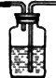
题号 | 7 | 8 | 9 | 10 | 11 | 12 | 13
答案 | D | C | B | C | B | A | A
浓硫酸

- （14分，每空2分）（1）饱和食盐水 催化剂 （2）
（3）2ClSO₃H SO₂Cl₂ + H₂SO₄ C （4）①②③
- 取少量反应后的溶液于试管中，滴加品红溶液振荡，若溶液褪色，
则二者未恰好完全反应；若不褪色，则二者恰好完全反应。
27．（14分）（1）六（2分）
（2）（2分，不写条件扣1分，分步写也可得分）
（3）H₂SiO₃（1分）， C（1分） （4）WO₄^{2－}+2H⁺=H₂WO₄↓（2分）
取最后一次的洗涤液少量于试管中，滴入1~2滴稀硝酸，再滴加1~2滴AgNO₃溶液，若无白色沉淀
生成，则说明沉淀已经洗涤干净，若出现白色沉淀则表明沉淀未洗净。（2分）
（5）如果用碳做还原剂，混杂在金属中的碳不易除去，而且碳会在高温下和金属钨反应形成碳化钨，
不容易获得纯的金属钨，用氢气作还原剂可避免产生以上问题。（2分）
（6）5×10^{－5}（2分）
28．（15分）（1）①（c₀-c₁）/300t₀ [2分，没有考虑数量级的答案（c₀-c₁）/3t₀给1分]
②增大c(N₂) （2分） ③如右图（2分，两个给分点不株连）
给分点1：t₁时刻变成2c₁（1分）
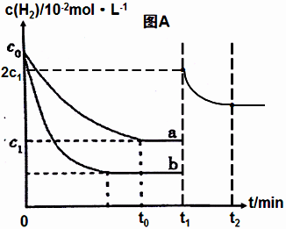
给分点2：t₁~t₂时刻的趋势（逐渐减小）和终点（大于c₁）的确定（1分）
（2）①9 15（共2分，各1分）
② (36MPa)²
=0.043(MPa)⁻²
(9MPa)×(15MPa)³
（代入式1分，结果1分，共2分）
若回答成以下表示方式也按上述要求分步给分：
(36×10⁶Pa)²
=4.3×10⁻¹⁴(Pa)⁻²

(9×10⁶Pa)×(15×10⁶Pa)³

（3）及时分离出液氨，c(NH₃)减小(1分)，使平衡往生成NH₃的方向移动，增大原料利用率（或NH₃产率）(1分)。（共2分）
（4）①NO₂(1分) ②2NH₃—6e—+6OH—=N₂+6H₂O(2分，化学式1分，配平1分)

36．（15分）
（1）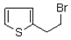 （2分）
（2）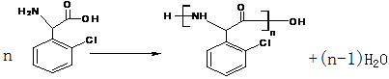 （2分，配平1分）
（3）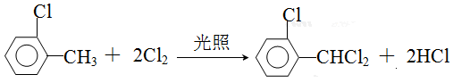 （2分，配平和条件1分）
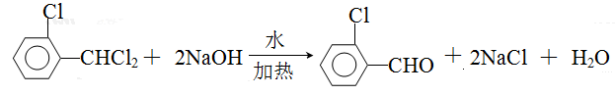 （2分，配平和条件1分）
（4）17 （3分）
（5）